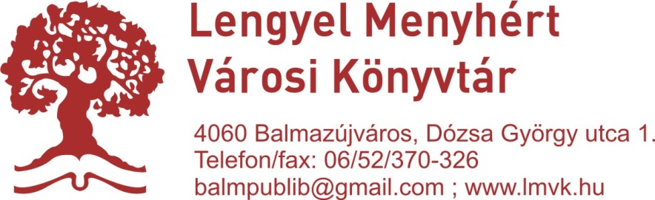

Balmazújváros Helyi Közösség
4060 Balmazújváros, Kossuth tér 4-5.
Szeifertné dr. Dobi Katalin Margit HACS Munkaszervezet Vezető részére

Tárgy: Rendezvény meghirdetésének dokumentációja

Tisztelt HACS Munkaszervezet Vezető!

A Lengyel Menyhért Városi Könyvtár (4060 Balmazújváros, Dózsa György u. 1.) nevében mellékelten küldöm a TOP-7.1.1-16-H-ESZA-2019-00741 azonosítószámú, „A Lengyel Menyhért Városi Könyvtár olvasást népszerűsítő rendezvénysorozatának megvalósítása” megnevezésű projekthez kapcsolódó, a rendezvény meghirdetéséről szóló dokumentumot.

A rendezvény helyszíne:
Lengyel Menyhért Városi Könyvtár 4060 Balmazújváros, Dózsa György u. 1.

A rendezvények időpontjai:

2020. november 12. 11:00

A bejelentési kötelezettséggel egyidejűleg a Lengyel Menyhért Városi Könyvtár nevében tisztelettel meghívjuk a HACS tagjait „A Lengyel Menyhért Városi Könyvtár olvasást népszerűsítő rendezvénysorozatának megvalósítása” megnevezésű projektünk keretein belül megvalósuló rendezvényeinkre!

Balmazújváros, 2020. november 4.

Üdvözlettel:
Molnárné Nemes Margit
intézményvezető

